



**Rapport projet C++ Simulateur PARIS 2024**

GERACI Gabriel

LAMOOT David

# Description du projet :

Au travers de ce projet C++ sur le thème des jeux olympiques, nous avons décidé de réaliser un simulateur d’épreuves des jeux olympiques de Paris 2024. Celui-ci, codé en C++, utilise la SFML afin d’offrir à l’utilisateur une expérience simple et agréable.

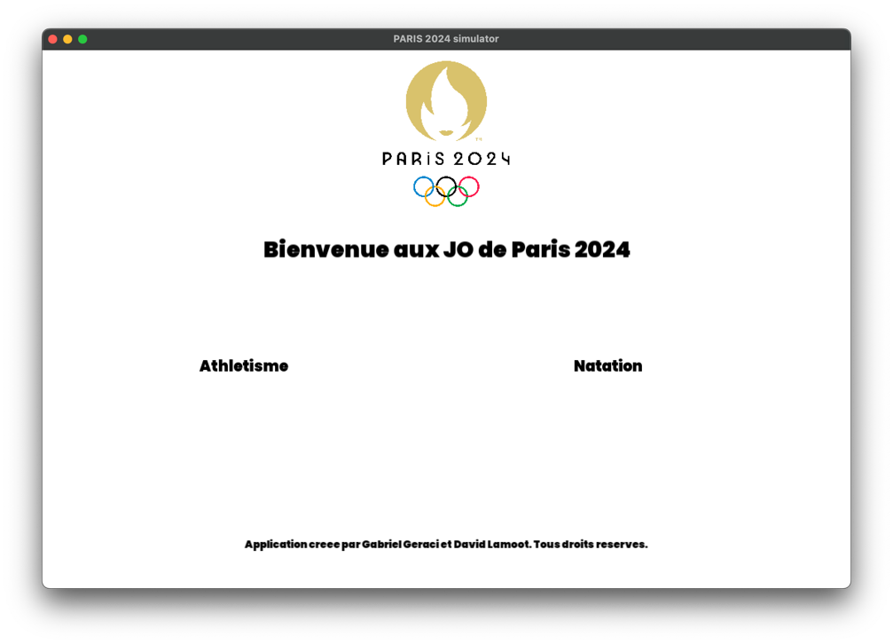

Notre application à un fonctionnement assez simple : pour se déplacer au sein de celle-ci, il faut se déplacer en cliquant sur les noms. Par exemple, simulons une épreuve du 100m masculin : il faut cliquer sur athlétisme, sprint puis 100m masculin. Après avoir suivi ces différentes étapes, nous arrivons ici :

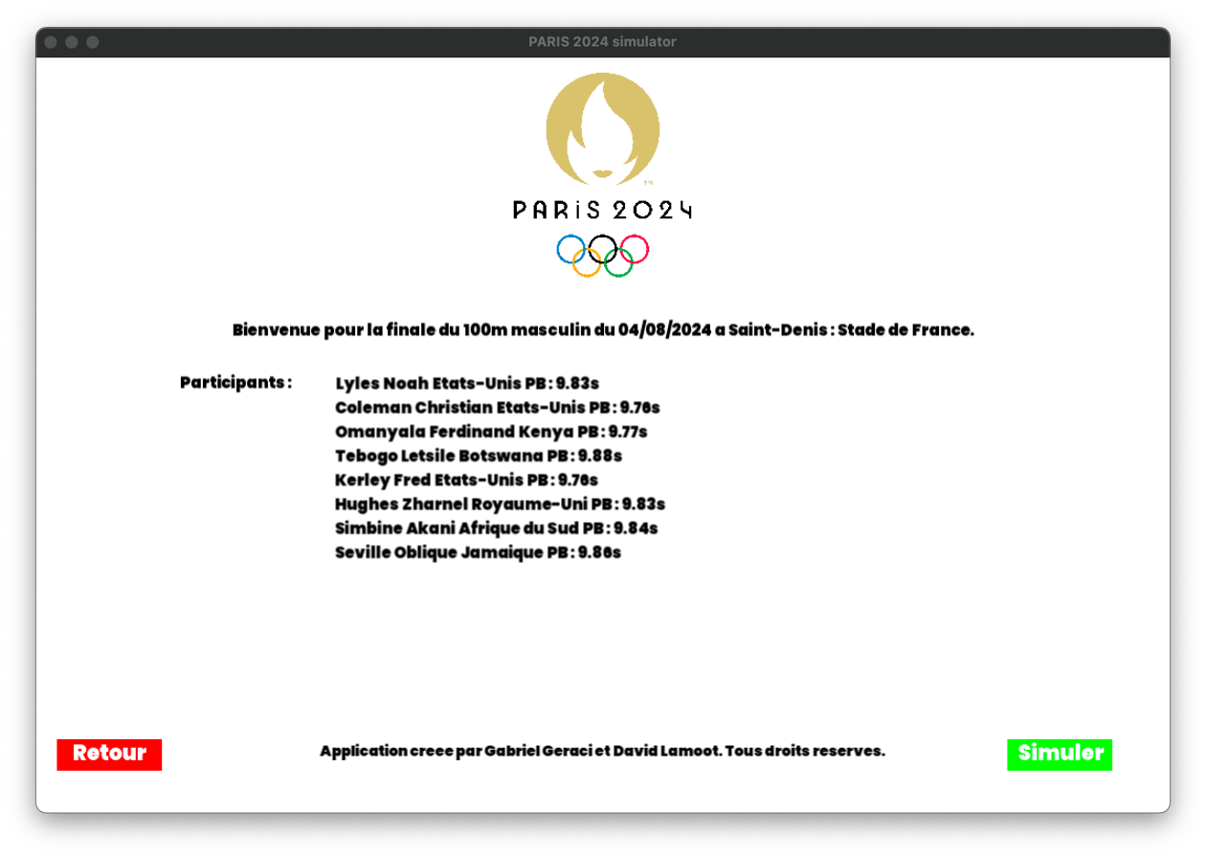

Afin d’obtenir les résultats, il suffit de cliquer sur le bouton « Simuler » (le bouton « Retour » sert quant à lui à revenir en arrière dans l’arborescence de l’application).

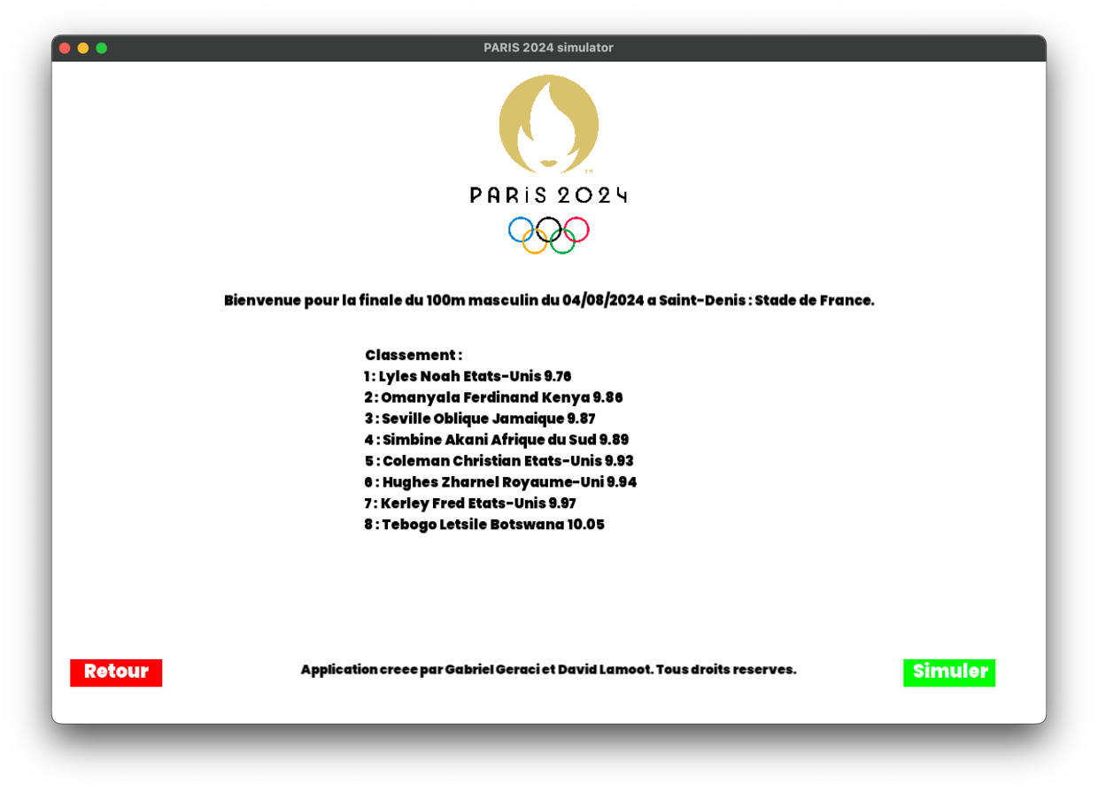

Les résultats de la course sont obtenus au travers de différentes fonctions dont on expliquera le fonctionnement plus en détail dans la suite de ce document.

Pour le moment, seules les épreuves de sprint du 100m et 200m (masculin et féminin) sont simulable.

# Utilisation des contraintes

Dans le cadre de ce projet, nous avions la contrainte d’utiliser 8 classes réparties sur 3 niveaux de hiérarchie. Cette contrainte majeure nous a permis de réfléchir sur comment réaliser au mieux notre code afin que celui-ci soit aisément améliorable par l’ajout d’épreuves olympiques afin de rendre notre simulateur complet.